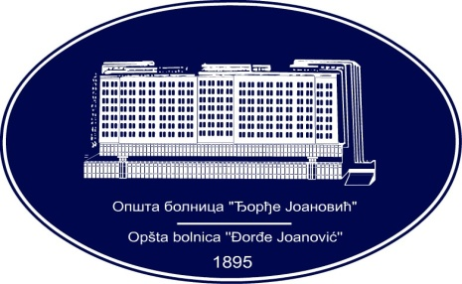 | REPUBLIKA SRBIJA - AP VOJVODINA  OPŠTA BOLNICA “Đorđe Joanović”  Zrenjanin, ul. Dr Vase Savića br. 5  Tel: (023) 536-930; centrala 513-200; lokal 3204  Fax: (023) 564-104  PIB 105539565 matični broj: 08887535  Žiro račun kod Uprave za javna plaćanja 840-17661-10  E-mail: bolnicazr@ptt.rs www.bolnica.org.rs
Zrenjanin, 25.04.2016.
Del. broj: 13-760

O B A V E Š T E N J E

Opšta bolnica «Đorđe Joanović» Zrenjanin, kao naručilac u otvorenom postupku JN 10/2016 – Održavanje medicinske opreme, obaveštava potencijalne ponuđače da je izvršena izmena konkursne dokumentacije i to:

- U delu “Obrazac 2” – Obrazac strukture cene sa uputstvom kako da se popuni, na strani 27, P14 - Redovan servis i održavanje autoklava Getinge HS-33 briše se prva stavka:
„zamena matične ploče (1kom)“ i sada glasi:

Redovan servis i održavanje autoklava Getinge HS-33 podrazumeva sledeće aktivnosti:
- zamena silikonskih dihtunga vrata HS33 (2 kom.)
- zamena nepovratnog ventila R1 Evropa cirkulacione pumpe (1 kom.)
- zamena baktericidnog filtera Getinge (1 kom.)
- zamena seta filtera RO uređaja (filter patrona 5µm 1 kom. i filter patrona aktivnog uglja 2kom.)
- zamena jonoizmenjivačke mase polirajućeg filtera (3 lit.)
- zamena olovke plave (2 kom.)
- zamena olovke crvene (2 kom.)
- zamena trake pisača HS33 32m (3 kom.)
- servis mehanizma vrata
- proba i podešavanje rada aparata.

**Napomena: Godišnja dinamika inspekcije – 1 put

Komisija za JN 10/2016

